一、问题描述

数据集中各个危险品类别的数据量是不均衡的，如何解决样本不均衡条件下模型

训练的类别偏好问题是一个热点。训练集中的危险品包括带电芯充电宝和不带电芯充

电宝两个类别。比例为 1:10（带电芯充电宝：不带电芯充电宝，500：5000）。划分训

练集训练模型，划分测试集计算测试集在模型上的 mAP。

二、解决方案

1. 样本不均衡问题的解决方案

该问题中，带电芯充电宝和不带电芯充电宝的比例为 1:10（500 : 5000），两类样

本类别分布严重不均衡。若不对样本进行处理，样本少的一类由于样本特征少，使得

不容易发现特征规律，很容易出现过拟合问题，导致模型的准确性会很差。

解决样本不均衡问题的方法有很多，如过抽样、欠抽样以及改变两类样本的权重

等。在该问题中，我们选择了过抽样方法：增加分类中少数类样本的数量来实现样本

均衡，即增加带电芯充电宝的样本数量。由于在实际情况中，两类样本比例达到 1:3

左右即可认为样本达到均衡，故在实验中，我们选择的方法是：对带电芯充电宝进行

左右、上下翻转，将原来 500 个样本扩充到 2000 个。扩充后，带电芯充电宝和不带电

芯充电宝的比例变为 1:2.5， 大大减小了两者的比例，使得样本几近达到均衡。

2. 使用模型简介

用于目标检测的算法有很多，如：RCNN、YOLO、SSD 等，通过对比，由于 SSD 模

型运行速度较快，检测精度较高，最终我们选择了使用 SSD 模型。

2.1 SSD 模型原理简介

SSD 模型将图像切分成 N 个区域，对每个区域进行单目标检测，并汇总所有的

单目标检测结果。SSD 采用多尺度特征图用于检测，其中，小的特征图负责检测大

目标，大的特征图用来检测小目标；除此之外，SSD 在每个单元设置了不同尺度和

长宽比的先验框，对于每个单元的每个先验框，都会输出一套独立的检测值，对

应一个边界框。在预测过程中，置信度最高的那个类别就是边界框所属的类别。

SSD 采用 VGG16 作为基础模型，然后在 VGG16 的基础上新增了卷积层来获得更多的

特征图以用于检测。

2.2 训练过程

（1） 先验框匹配

首先确定图片中的 ground truth（真实目标）与哪个先验框匹配，与之匹配

的先验框所对应的边界框将负责预测该真实目标。其中，匹配原则有两点：首

先，对于图片中每个 ground truth，找到与其 IOU（IOU = 预测边框与真实边框

交集/预测边框与真实边框并集）最大的先验框进行匹配；其次，对于剩余的未匹

配的先验框，若与某个 ground truth 的 IOU 大于某个阈值（一般为 0.5），那么

该先验框也与这个 ground truth 进行匹配，若有多个 ground truth 与某个先验

框 IOU 都大于阈值，则先验框只与最大的先验框进行匹配，若某个先验框没有与

之匹配的 ground truth，则该先验框与背景匹配。将与 ground truth 匹配的先

验框称为正样本，与背景匹配的先验框称为负样本。

（2） 损失函数

SSD 的损失函数定义为位置误差( locatization loss, loc) 与置信度误差

(confidence loss, conf)的加权和：

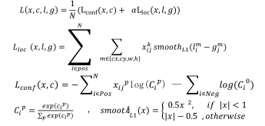

其中，N 是先验框的数量，i 为先验框序号，j 为真实框序号，p 为类别序号。

是一个指示参数，取 1 时表示第 i 个先验框与第 j 个 ground truth 匹配，且该 ground truth 的类别为 p；l 为先验框对应边界框的位置预测值，g 为 ground truth 的位置参数，其中，位置误差采用表示第 i 个先验框对应类别 p 的预测概率；权重系数 α 通过交叉验证设置为 1。

2.3 预测过程

对于每个预测框，首先根据类别置信度确定其类别与置信度值，并过滤掉属

于背景的预测框。然后根据置信度阈值（如 0.5）过滤掉阈值较低的预测框。将留

下的预测框进行解码，根据先验框得到其真实的位置参数，解码之后，根据置信

度进行降序排列，仅保留 top-k 个预测框。之后进行 NMS 算法，过滤掉重叠度较

大的预测框，最后剩余的预测框即为检测结果。

3. 样本的预处理

在所给样本中，类别不止“带电芯充电宝”和“不带电芯充电宝”两种，还有很

多其他种类，所以我们需要对所给样本进行处理，即删除其他种类的标注信息。

除此之外，由于网络上关于 ssd 模型的训练代码几乎都是用的 VOC 数据集，所以

我们需要将数据集的格式转换为 VOC 的标准格式，以便于模型的训练。VOC 数据集文

件夹结构分为：Annotations、ImageSets、JPEGImages、SegmentationClass 和

SementationObject，其中，我们要用到的文件夹是 Annotations、ImageSets 和

JPEGImages。Annotations 文件夹存放的是 xml 文件，用以标注对应图片的基本信

息；ImageSets 文件夹的 Main 目录下存放的是 4 个 txt 文件，分别说明了训练集的图

片文件名、验证集的图片文件名、训练和验证的图片文件名以及测试集的图片文件

名。

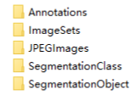

图 1 VOC 文件格式

样本的预处理过程如下：首先，对小比例样本进行扩充，即对不带电芯充电宝分别进行左右翻转和上下翻转，由原来的 500 个样本扩充至 2000 个，翻转时，对说明文件中标注的坐标也进行相应的转换；其次，删除说明文件中其他类别的标注，只剩下“带电芯充电宝”和“不带电芯充电宝”两个类别；最后，将数据集转化为 VOC 格式的数据集，将训练集和测试集比例设置为 8：2，即训练集样本 5600 张，测试集 1400张。至此，已完成样本的预处理过程。

三、实现结果及其分析

1. 数据训练过程中 loss 变化如下：

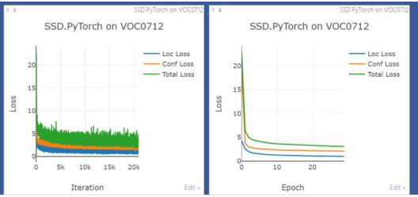

图 2 数据训练过程中 loss 的变化

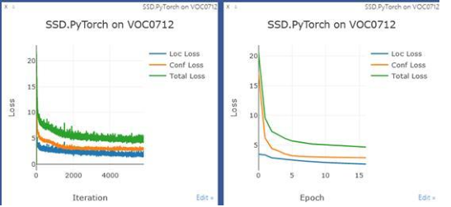

图 3 数据训练过程 loss 的变化

在图 2 的训练过程中，学习率的大小为8 ∗ 𝑓 −5 ，迭代次数为 21000。通过图片可以看出，随着迭代次数增加，loss 值几乎达到收敛，值的大小稳定在 2-3 之间。在此组参数设置下，mAP 可以达到 0.7730。

在此之前，我们尝试过多种学习率和迭代次数的组合。学习率过小，下降的速度缓慢；学习率过大，会出现震荡，学习率的选择需要我们不断地进行尝试，才能获得相对

较好的效果。通过图 3 loss 下降曲线可以看出，在学习率一定的情况下，迭代 4000 次

左右也趋于稳定，但是 loss 值却较大，在 6-7 之间，最终的测试结果也不太理想。这

说明，虽然迭代次数到达一定数值时，loss 的变化很缓慢，但是，随着迭代次数的增

加，loss 仍然往小的方向变化，迭代次数越多，最终测试效果就越好。由于电脑配置以

及时间的关系，我们所尝试的迭代次数最多为图 2 中的 21000，其所得到的结果是目前

为止最好的结果。

2. 测试结果

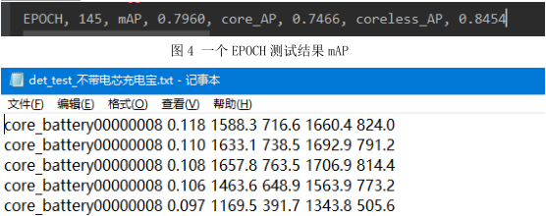

图 5.1 不带电芯充电宝类别对带电芯充电宝识别结果部分输出

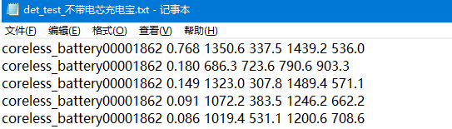

图 5.2 不带电芯充电宝类别对不带电芯充电宝识别结果部分输出

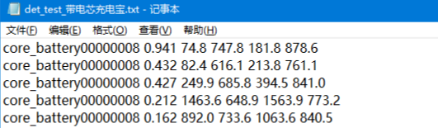

图 5.3 带电芯充电宝类别对带电芯充电宝识别结果部分输出

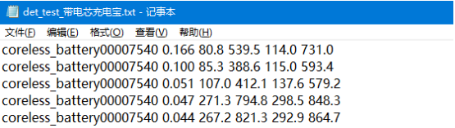

图 5.4 带电芯充电宝类别对不带电芯充电宝识别结果部分输出

如图4，可以看到，在学习率为，迭代次数为 21000，loss 值在 2-3 之间时，

mAP 为 0.7730，其中，带电芯充电宝（少数样本）的 AP 为 0.7313，不带电芯充电宝（多数样本）的 AP 为 0.8146。

很显然，不带电芯充电宝比带电芯充电宝的测试结果要好很多，说明样本个数越多

效果越好，如果能够将样本比例扩充到 1:1，将会有更好的结果。但由于时间关系，我

们没有继续对不带电芯充电宝的样本数量进行扩充。

四、遇到的问题及解决方案

1. 第一次训练的模型测试得到的 mAP 仅为 0.0165，最主要的原因是当时样本中已经

将其他类别的标注删掉了，只剩下“带电芯充电宝”和“不带电芯充电宝”两类，但是 ssd.py 文件的代码中的类别数目没改，还是之前的 21，改掉之后，mAP直接提高到 0.69。

2. 代码运行过程中遇到的问题

在改完基本的代码后，第一次运行时，遇到了很多问题，比如发现了所给样本中

除了“带电芯充电宝”和“不带电芯充电宝”两类外，还有其他类别、如何使用

visdom 可视化 loss 下降过程以及其他各种大大小小的问题，我们通过查阅资料、

讨论等方式，逐步解决这些问题，最终代码成功开始运行。